Камень «Пусторжевский болван»

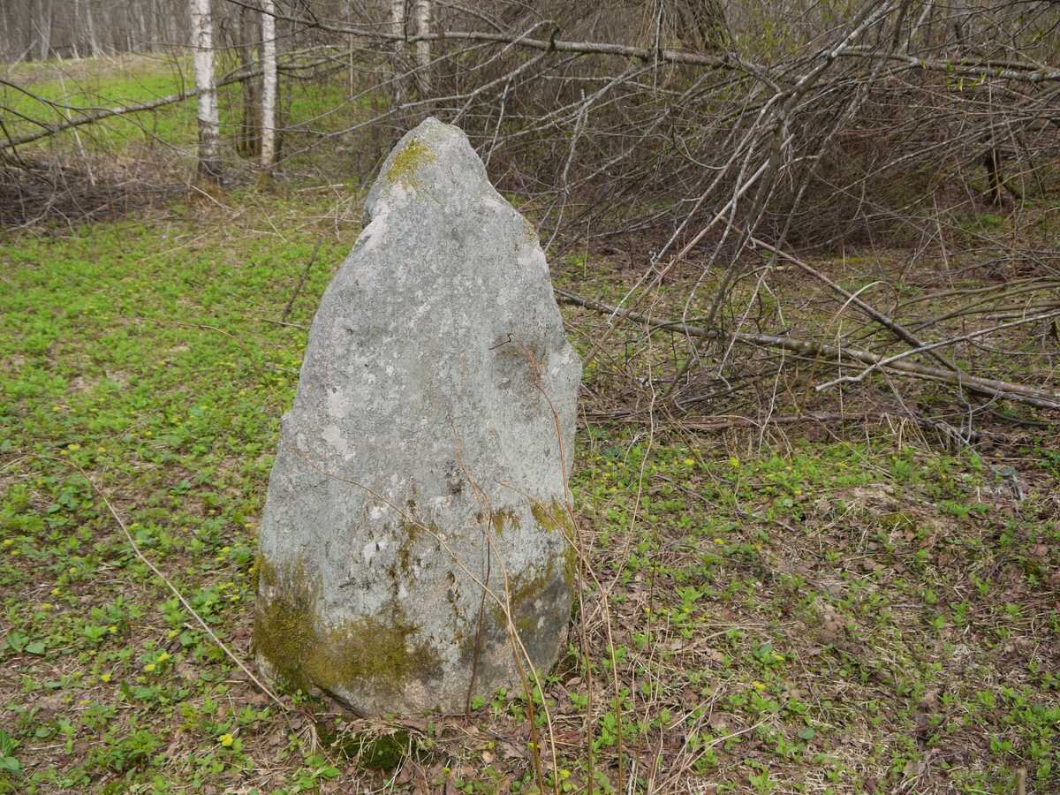

Недалеко от Уха земли находится ещё один крайне любопытный сакральный камень. Стоит он в густых кустах недалеко от деревни Пусторжевка.
Когда-то тут было поселение Пустая Ржева, предшественница современного Новоржева. Там стояла деревянная крепость, которая часто горела, земли были неспокойные, пограничные. После одного из таких пожаров Пустую Ржеву не стали отстраивать заново, а перенесли поселение на место современного Новоржева. О существовании же Пустой Ржевы ныне напоминает лишь высокое городище.
Пусторжевский болван стоит в густых кустах недалеко от городища. И как тут не поверить в сакральность идола, когда именно здесь с нами произошло настоящее чудо.
Пусторжевский болван - высокий, вертикально стоящий камень, изображавший некогда человеческую фигуру. На нём можно увидеть следы ручной работы, выступы. На ранних фото идола было различимо лицо человека, однако сейчас оно стерто. К Болвану тоже приходят просить о здоровье и счастье и оставляют подношения.
Пусторжевский болван - идол необычный. Некоторые считают его подделкой. Местные рассказывают, что к Болвану приезжали археологи, изучали его, а потом приезжали из Москвы и хотели камень увезти. Всё вокруг изъездили, а так и не смогли выдрать Пусторжевского болвана из земли.

